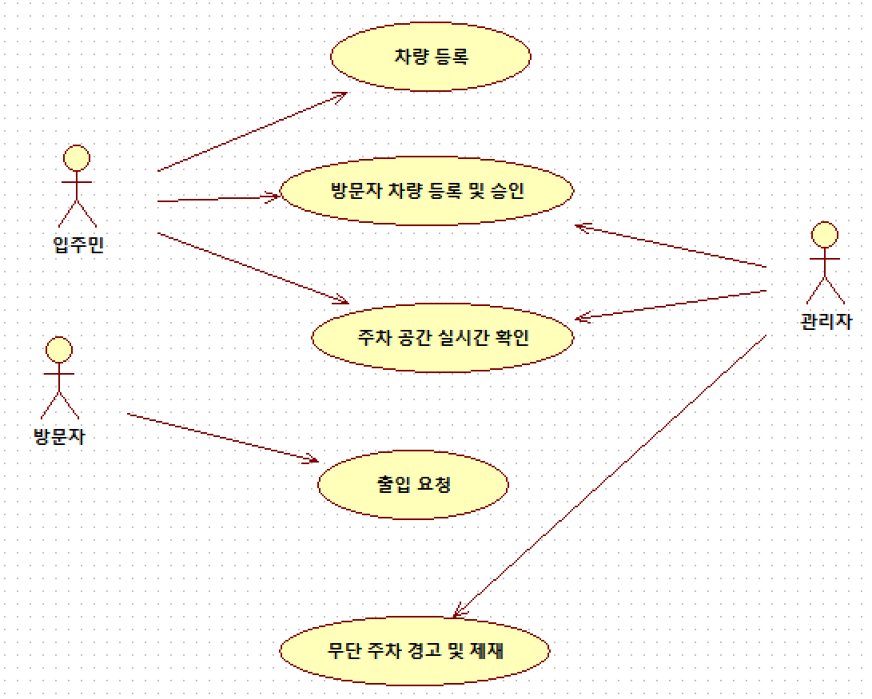

<Project Name>
Software Requirements Specification
For <Smart Wall pad를 이용한 Smart 주차 관리>

Version <1.0>

2025.03.27

[노트 : SWP는 스마트 월패드를 이용한 주차 관리 시스템 요구사항 정의서입니다.]
[(사용방법을 계략적으로 알려줌)추가 부연 설명으로 웹페이지를 구축하여 하이브리드 앱으로 서비스 할 것 이고 모바일은 앱을 만들고, PC는 웹페이지 접근으로 서비스 할 것 입니다. 모바일알림서비스를 제공한다. 로그인으로 회원가입관리를 수행 할 것임.]

작성자 : 팀장 손성오
팀원 배현진, 박상진
(Revision History)개정 이력
Date | Version | Description | Author
<2025/03/27> 초안 | <1.0> | <스마트월패드를 이용한 주차관리 초안> | <ALL>
<2025/04/03> 수정 | <1.0.1> | 초안 수정 | <ALL>

(Table of Contents)목차
1. (Introduction)개요(서론) 3
1.1 Purpose 3
1.2 Scope 3
1.3 Definitions, Acronyms and Abbreviations 3
1.4 References 3
1.5 Overview 3
2. (Overall Description)내용 설명(본론) 3
2.1 Use-Case Model Survey 3
2.2 Assumptions and Dependencies 3
3. (Specific Requirements)상세 요구(본론) 3
3.1 Use-Case Reports 3
3.2 Supplementary Requirements 3
4. (Supporting Information)지원 정보 3
5. 참고 문헌 ex)Rup templete, 책-page, 인터넷-url주소 3

Software Requirements Specification(요구명세서)

(Introduction)개요(- 소개설명,육하원칙)
스마트 월패드는 아파트 단지 내 거주자의 효율적인 주차관리를 지원하며, 다양한 IoT 기반 기능을 통합하여 생활 편의성을 극대화하는 디지털 플랫폼입니다. 이 시스템은 주차 관리, 방문객 승인, 공지사항 전달, 실시간 정보 조회 등의 기능을 제공하며, 사용자 친화적인 터치스크린 인터페이스를 통해 직관적인 사용 경험을 제공합니다.

스마트 월패드는 다음과 같은 주요 특징을 가지고 있습니다:

IoT 연동: 주차 공간 센서, 번호판 인식 카메라(LPR), 네트워크 연결을 통해 실시간 데이터 수집 및 처리를 지원.

사용자 맞춤형 서비스: 거주자를 위한 인터페이스를 제공하며, 다양한 설정 및 통계 기능을 포함.

이 시스템은 아파트 단지 내 주차 공간 활용도를 최적화, 방문객 출입 절차를 간소화, 주차 공간 예약, 실시간 주차 공간 모니터링, 주차 공간 알림 기능을 제공을 하여 거주자의 생활 환경을 스마트하게 개선하는 데 기여합니다.

(Purpose)목적
아파트 단지의 스마트 월패드를 이용해서 주차관리를 용이하게 함

(Scope)범위
*대상 : 아파트 단지 내 모든 주차 공간 및 출입 차량
*기능 :
-실시간 주차 공간 상태 확인
-차량 번호판 인식 기반 자동 출입 관리
-방문객 차량 예약 및 승인 관리
-월패드와 연동된 거주자 알림 기능

Definitions, Acronyms and Abbreviations(정의, 약어)
[This subsection should provide the definitions of all terms, acronyms, and abbreviations required to properly interpret the Software Requirements Specification. This information may be provided by reference to the project Glossary.]
LPR: License Plate Recognition (번호판 인식)
IoT: Internet of Things

(References)참고
비디오 대여점 관리 시스템을 모델로 유사하게 구축할 것임
OpenAI의 API를 적용하여 렌탈 사용료 알림을 서비스

Overview
[This subsection should describe what the rest of the Software Requirements Specification contains and explain how the document is organized.]

Overall Description
[This section of the Software Requirements Specification should describe the general factors that affect the product and its requirements. This section does not state specific requirements. Instead, it provides a background for those requirements, which are defined in detail in Section 3, and makes them easier to understand. Include such items as product perspective, product functions, user characteristics, constraints, assumptions and dependencies, and requirements subsets.]

Use-Case Model Survey(사용자 유형)
[If using use-case modeling, this section contains an overview of the use-case model or the subset of the use-case model that is applicable for this subsystem or feature. This includes a list of names and brief descriptions of all use cases and actors, along with applicable diagrams and relationships. Refer to the Use-Case-Model Survey Report, which may be used as an enclosure at this point.]사용자 유형:

거주자: 스마트 월패드를 통해 자신의 차량 등록, 주차 공간 확인 및 방문객 승인 가능
방문객: 사전 등록된 차량으로 출입 가능하며, 월패드에서 출입 요청 가능
관리자: 시스템 설정 관리, 데이터 모니터링 및 보고서 생성

시나리오 예시:
거주자가 스마트 월패드에서 자신의 차량을 등록하고, 실시간으로 빈 주차 공간을 확인하여 지정된 공간에 주차.
방문객이 사전 등록된 차량 번호를 통해 자동으로 게이트를 통과하거나,
월패드를 통해 출입 요청 후 승인을 받아 주차.

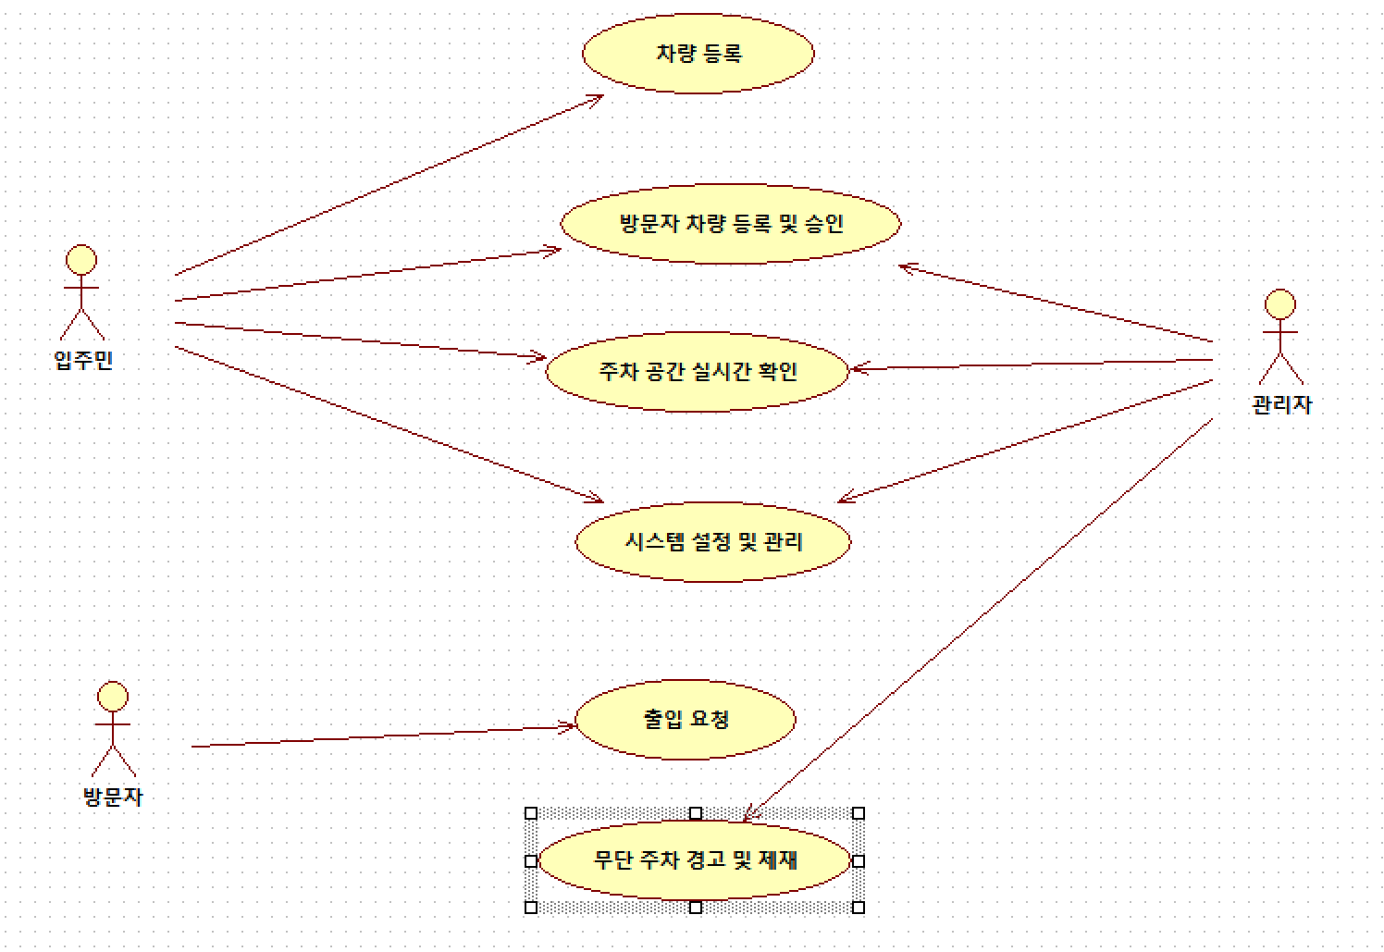

Use Case 1 - 차량 자동 입출차 감지
액터 – 입주민
기능 - 차량 접근 시 LPR 카메라로 번호판을 인식하고, 출입 기록을 자동 저장

Use Case 2 – 방문자 차량 등록 및 승인
액터 – 입주민, 관리자
기능 – 월패드에서 방문 차량 사전 등록, 주차 시간 설정 후 출입 승인

Use Case 3 – 주차 공간 실시간 확인
액터 – 입주민
기능 – 월패드를 통해 현재 빈 주차 공간을 색상으로 확인

Use Case 4 – 출입 요청
액터 – 방문자
기능 – 비등록 차량이 월패드를 통해 출입 요청

Use Case 5 – 시스템 설정 및 관리
액터 – 관리자
기능 – 관리자 웹 UI에서 시스템 설정, 로그 확인, 차량 정보 관리

Use Case 6 – 무단 주차 경고
액터 – 관리자
기능 – 시스템이 무단 주차 차량을 감지하면, 관리자가 경고 메시지를 발송하거나 블랙리스트 등록

Assumptions and Dependencies
[This section describes any key technical feasibility, subsystem or component availability, or other project related assumptions on which the viability of the software described by this Software Requirements Specification may be based.]

Specific Requirements
[This section of the Software Requirements Specification should contain all the software requirements to a level of detail sufficient to enable designers to design a system to satisfy those requirements and testers to test that the system satisfies those requirements. When using use-case modeling, these requirements are captured in the use cases and the applicable supplementary specifications. If use-case modeling is not used, the outline for supplementary specifications may be inserted directly into this section.]

Use-Case Reports
[In use-case modeling, the use cases often define the majority of the functional requirements of the system, along with some non-functional requirements. For each use case in the above use-case model, or subset thereof, refer to, or enclose, the use-case report in this section. Make sure that each requirement is clearly labeled.]

Supplementary Requirements
[Supplementary Specifications capture requirements that are not included in the use cases. The specific requirements from the Supplementary Specifications, which are applicable to this subsystem or feature, should be included here and refined to the necessary level of detail to describe this subsystem or feature. These may be captured directly in this document or referred to as separate Supplementary Specifications, which may be used as an enclosure at this point. Make sure that each requirement is clearly labeled.]

Supporting Information
[The supporting information makes the Software Requirements Specification easier to use. It includes:
• Table of Contents
• Index
• Appendices
These may include use-case storyboards or user-interface prototypes. When appendices are included, the Software Requirements Specification should explicitly state whether or not the appendices are to be considered part of the requirements.]

참고 문헌

[The supporting information makes the Software Requirements Specification easier to use. It includes:
1. SW융합시스템 분석 설계,최은만(저자),2022,p23-4
2.

